## Idea小技巧

Alt + 8 在Idea中显示出Services

显示项目启动模块

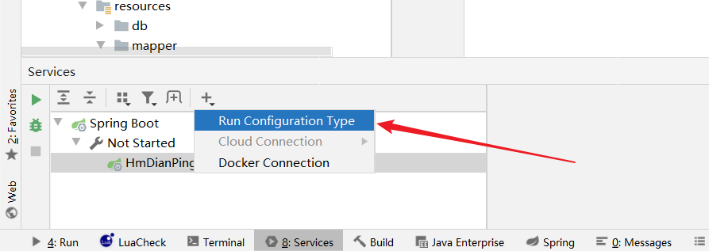

选择SpringBoot就ok了：

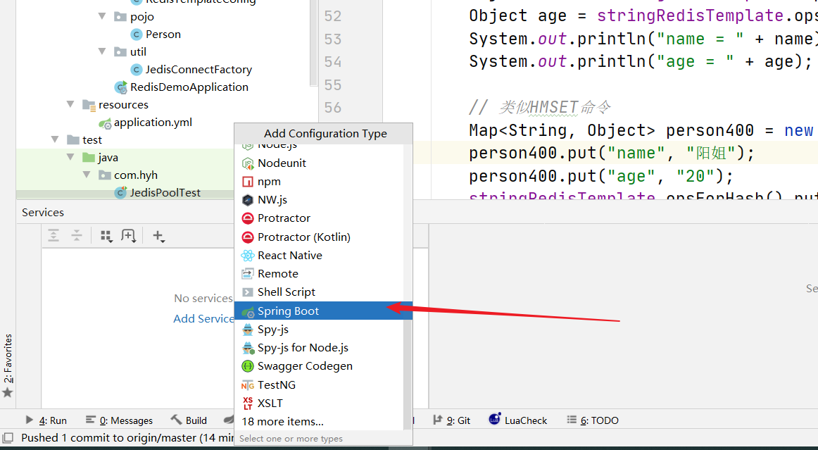

## 项目架构

首先声明我们的项目不会采用微服务的方式，因为我们的核心是使用Redis的用法，我们不需要要Java代码搞得太复杂，印象大家的的注意力和学习效果.

项目是单体项目，但是使用前后端分离的模式，也就是说会把前端和后端分别去部署，而不是前后端在一起。后端部署在Tomcat，前端部署在Nginx服务器上，这也是企业开发的主流标准做法。我们的应用端或者是PC端发起请求的时候，首先请求页面，其实都是向Nginx发起请求，得到静态资源，而后页面再通过Ajax技术向服务端发起请求去查询数据，这些数据可能来自MySQL集群，也可能来自Redis集群，然后再把查询到的数据返回给前端。

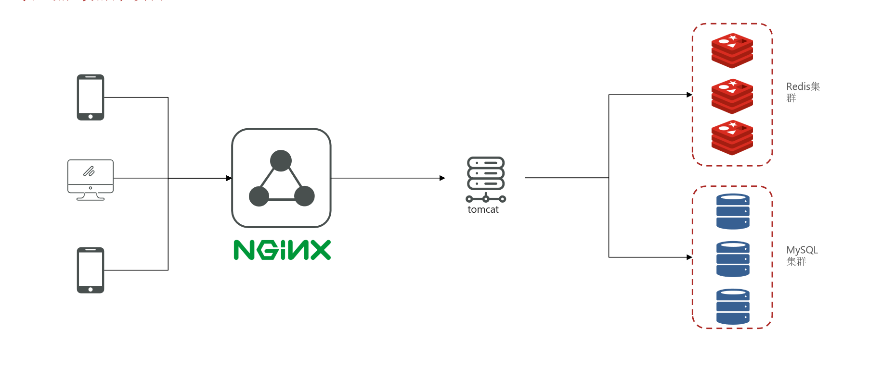

尽管我们是单体式的项目，但是我们还是会考虑到将来项目的并发能力的，所以我们的项目一定要具备水平拓展的能力，什么意思呢？就是我们的项目部署在Tomcat以后，将来如果单台Tomcat扛不住压力，我们还可以做一个水平拓展，形成一个集群，负载均衡的集群，在多台tomcat都来部署我们的项目。

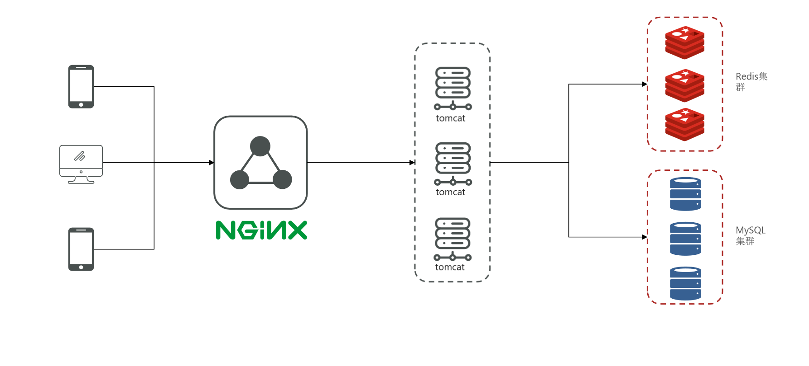

一旦部署集群之后，将来就会存在一些集群间数据共享的问题。这些问题我们都会在后面进行讲解解决方案。

## 部署后端项目：

1：修改配置文件的MySQL信息、Redis即可;

2：运行项目，浏览器访问呢：<http://localhost:8081/shop-type/list>，如果可以看到数据则证明运行没有问题；

3：端口配占的话杀掉占用端口的进程即可。

## 部署前端项目：

我们已经把写好的前端代码放在了nginx的html目录下了，所以部署前端项目什么都不用干，将其复制到任意目录，要确保该目录不包含中文、特殊字符和空格。我们就放在桌面的redis目录下。

：

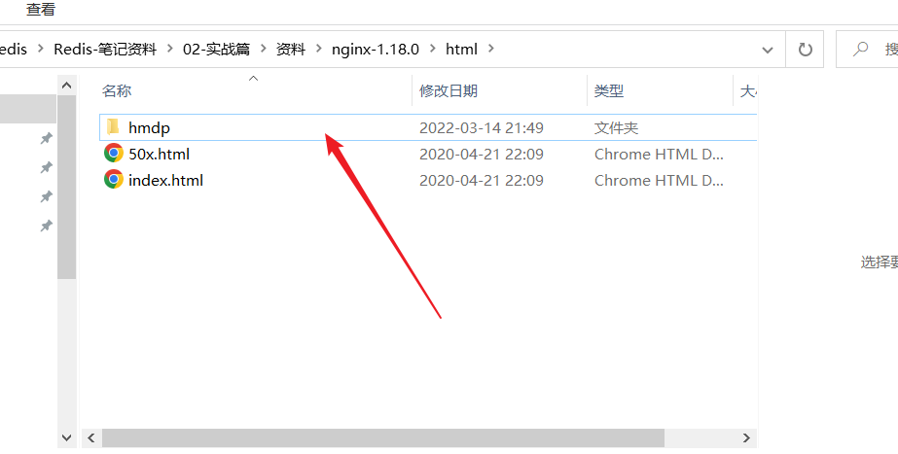

### 运行Nginx反向代理服务器：start nginx.exe

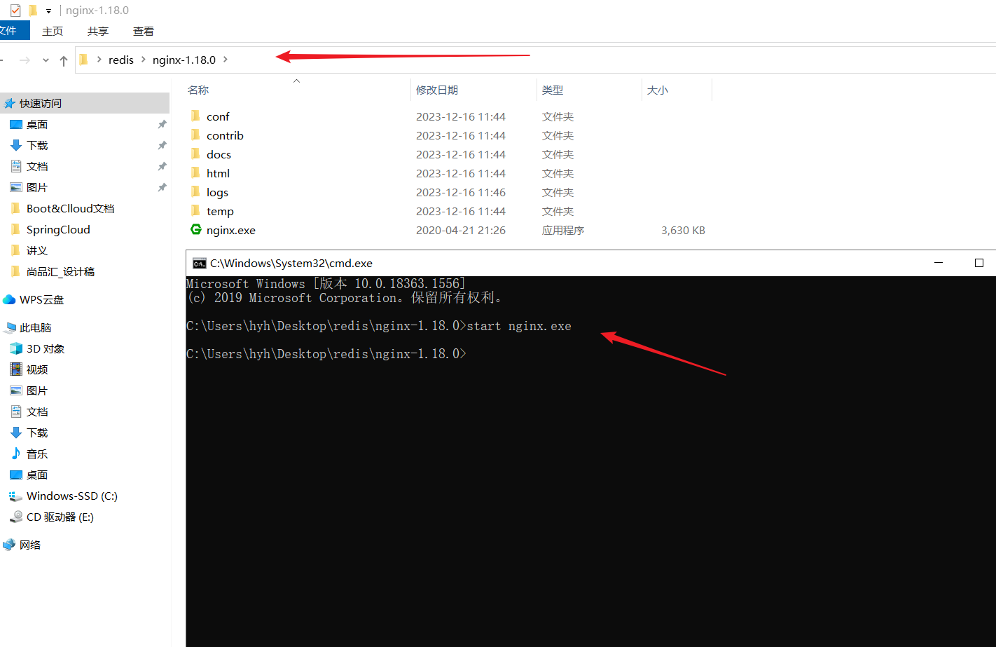

nginx启动是没有图形化界面的，所以要查看Nginx是否启动成功可以在浏览器输入：<http://127.0.0.1:8080>

